Softop Burton 662

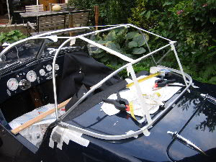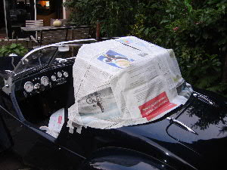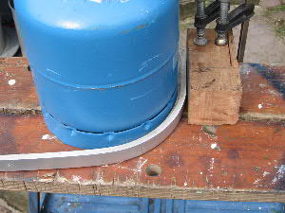
1 2 3
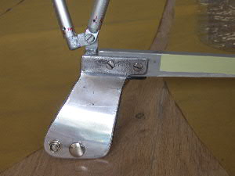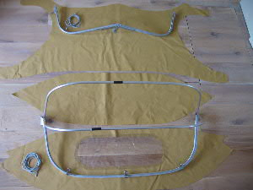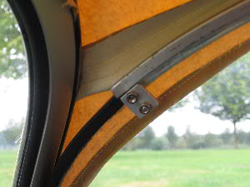
4 5 6
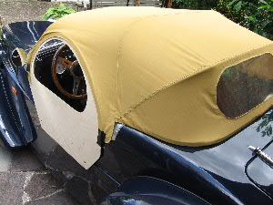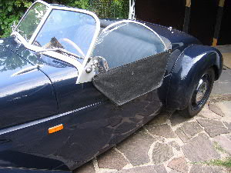
7 8

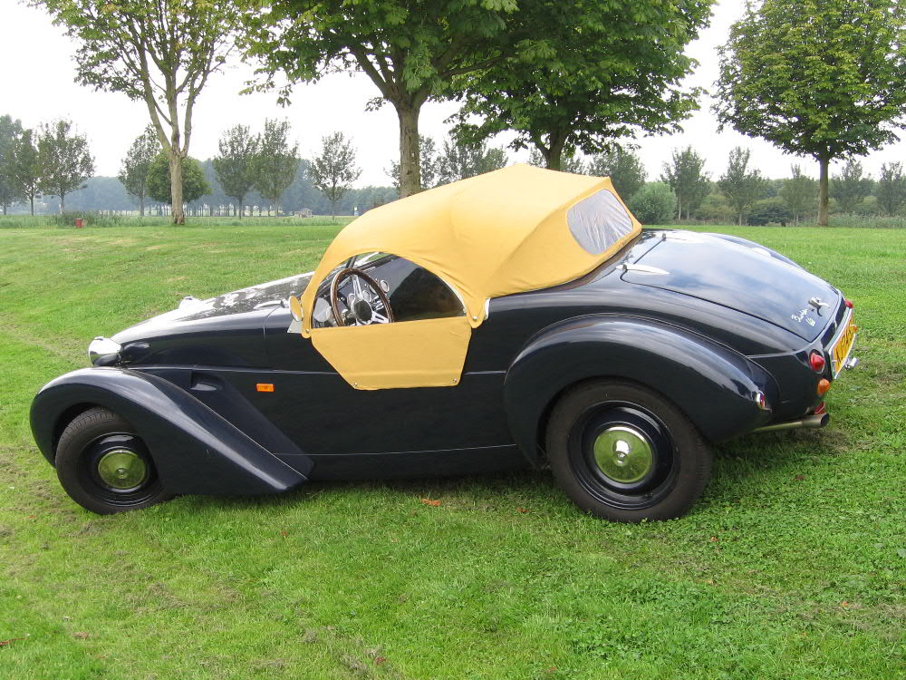

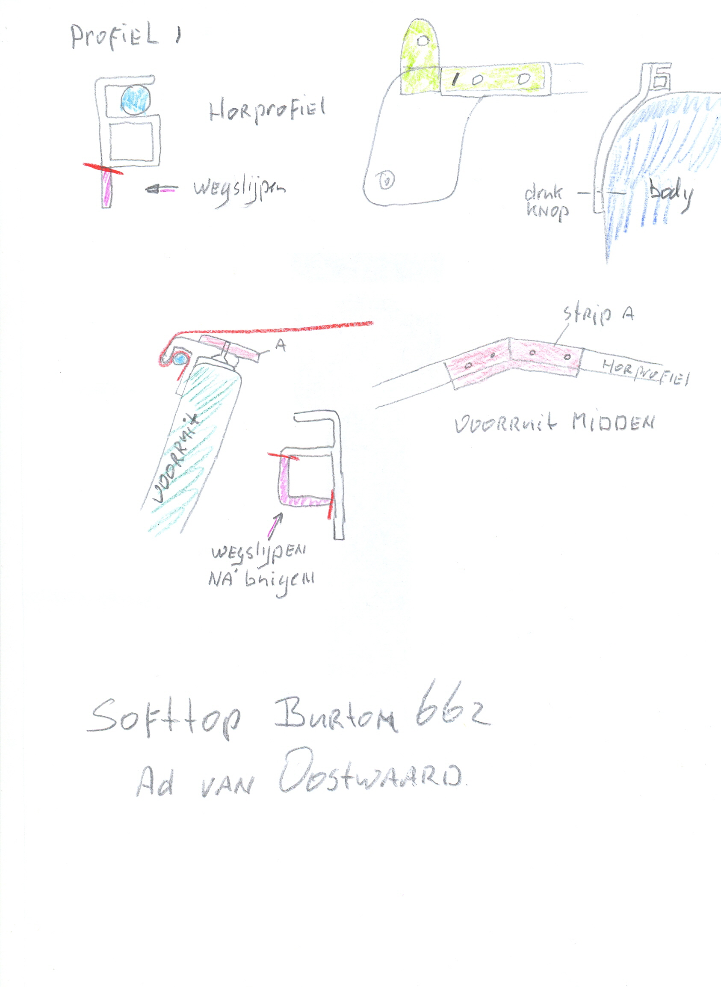

Profiel I : achterkant softtop – komt op body

Eerst profiel buigen dan dit deel wegslijpen

metalen

Profiel 2: komt op de voorruit vast met 3
klemmen

als bevestigingspunten van het achterste profiel op de body heb ik gebruik gemaakt van 2 drukknoppen
aan de zijkant van de tunneau-cover en de gaten voor de pennetjes die Bcc gebruikt voor hun softtop
bij het voorruit zit het profiel met 3 klemmen vast en de stof L+R met een drukknop aan de bestaande
drukkop van de tunneau-cover
als je eerst de aluminium frame’s maakt ( 2x aangepast horprofiel + 2x profiel rond )
plus de 2 scharnierpunten ( zie foto 4 )
deze zet je op de juiste positie op de body en de voorruit ( met tape vastzetten zie foto 1 )
met kranten bepaal je de juiste maat van de stof of kunstleer ( ik heb tentstof )
stof ruim uitknippen (de te naaien kanten + 2cm en de voor en achterkant + 5cm of meer) en aan elkaar
vastspelden—dan het geheel voorzichtig passen
maak een mooi ruitje in het achterste deel
zit alles goed, dan de handel aan elkaar naaien en de softtop strak afspannen
de stof die voor en achter overblijft: afknippen en netjes vastlijmen (dubbelzijdig plakband)
bij de naainaden 4 stukjes klitterband aan de binnenkant, dan blijven de ronde pijpen netjes op hun plek

voor de deurtjes zijn verschillende optie’s : van stof, dan moet je er nog een rits innaaien
ik heb ze van persplex, met een peesje draai ik ze in een gordijn profieltje ( zie foto 6 )
ik kan de deurtjes ook gebruiken zonder softtop als “sidescreen”, houdt je lekker uit de wind
zie foto 8
Alle profielen zijn van aluminium
Je kan natuurlijk ook de ronde pijp van rvs maken, is steviger
De 2 losse delen van Het voorruitprofiel heb ik met een metalen strip d m v verz boutjes met elkaar
verbonden

veel succes
Ad van Oostwaard

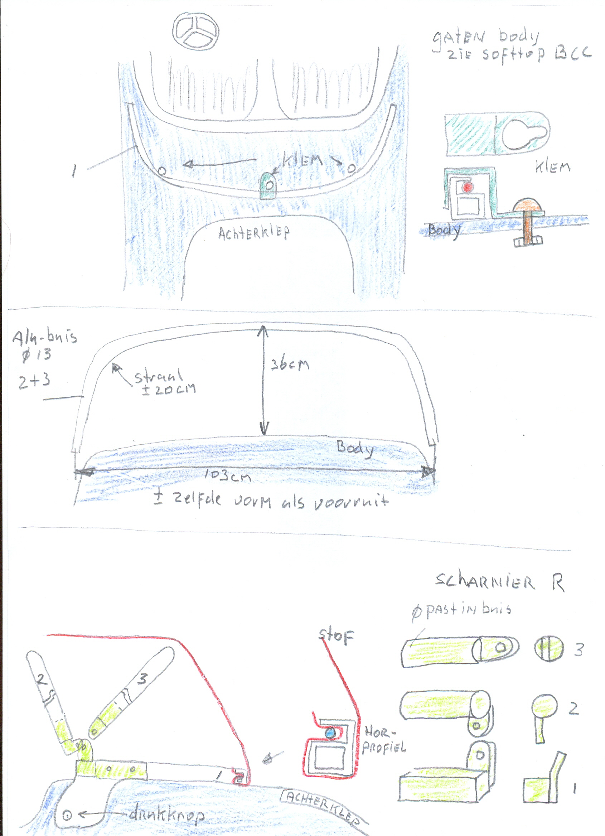

Profiel I

Pennetje kan iets
Opgedrukt worden

Pees->

e-mail: advanoostwaard@gmail.com

